Informe sobre el Estado de la Clase Obrera Bialet Massé
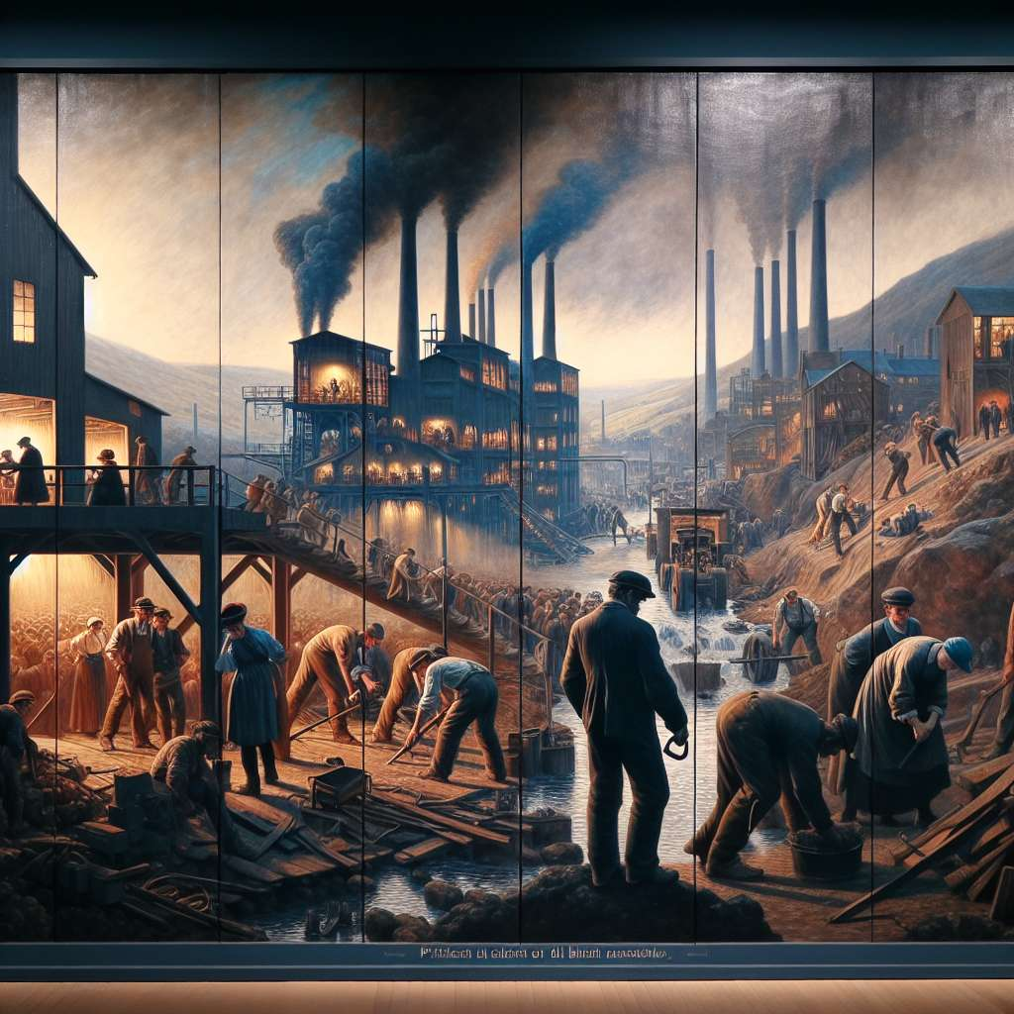
Introducción
El presente informe tiene como objetivo analizar el estado de la clase obrera en Bialet Massé. La clase obrera es una parte fundamental de la sociedad, ya que representa a aquellos trabajadores que se dedican a la producción de bienes y servicios y que, por lo general, reciben un salario a cambio. En este informe, se examinará la situación de la clase obrera en términos de empleo, condiciones laborales, sindicalización y acceso a derechos sociales.
Desarrollo
1. Empleo
La clase obrera de Bialet Massé se encuentra mayoritariamente empleada en los sectores de la industria, la construcción y los servicios. Estos trabajadores suelen tener empleos de baja remuneración y una alta precariedad laboral. A menudo se enfrentan a la falta de estabilidad laboral, la contratación temporal y la subcontratación, lo que dificulta su capacidad para acceder a beneficios laborales y sociales.
2. Condiciones laborales
Las condiciones laborales de la clase obrera de Bialet Massé son a menudo precarias. Los salarios suelen ser bajos, lo que dificulta el acceso a una vida digna y a derechos básicos. Además, muchos trabajadores se ven obligados a realizar largas jornadas laborales, sin recibir compensación adecuada por las horas extras. Asimismo, las condiciones de trabajo en términos de seguridad y salud laboral a menudo son deficientes, lo que puede tener un impacto negativo en la salud y el bienestar de los trabajadores.
3. Sindicalización
La sindicalización en la clase obrera de Bialet Massé es relativamente baja. Muchos trabajadores no cuentan con representación sindical y, por lo tanto, carecen de una voz para negociar sus condiciones laborales y defender sus derechos. La falta de sindicalización dificulta la capacidad de la clase obrera para organizarse y luchar por mejores condiciones de trabajo y salarios más justos.
4. Acceso a derechos sociales
La clase obrera de Bialet Massé a menudo enfrenta dificultades para acceder a derechos sociales básicos, como atención médica, vivienda digna y educación de calidad. El bajo salario y la precariedad laboral dificultan la capacidad de los trabajadores para satisfacer sus necesidades básicas y las de sus familias. Además, muchos trabajadores no tienen acceso a programas de protección social, lo que los deja en una situación de vulnerabilidad frente a situaciones de desempleo o enfermedad.
Conclusiones
En conclusión, el estado de la clase obrera en Bialet Massé es precario en términos de empleo, condiciones laborales, sindicalización y acceso a derechos sociales. Los trabajadores se enfrentan a empleos de baja remuneración y una alta precariedad laboral, lo que dificulta su capacidad para acceder a una vida digna. Además, las condiciones laborales a menudo son deficientes en términos de seguridad y salud laboral. La baja sindicalización limita la capacidad de los trabajadores para organizarse y luchar por mejores condiciones laborales y salarios más justos. Asimismo, muchos trabajadores tienen dificultades para acceder a derechos sociales básicos, lo que los deja en situación de vulnerabilidad. Es necesario tomar medidas para mejorar las condiciones de la clase obrera y garantizar el acceso a derechos laborales y sociales.
Bibliografía
- Instituto Nacional de Estadísticas y Censos (INDEC). (2021). Encuesta Permanente de Hogares: Evolución de la distribución del ingreso según tramos y deciles de hogares y personas. Recuperado de https://www.indec.gob.ar/indec/web/Nivel4-Tema-3-41-135
- Organización Internacional del Trabajo (OIT). (s.f.). Clase obrera. Recuperado de https://www.ilo.org/global/topics/labour-rights/recruitment/sectoral-clusters/care/text/highlights/esclavitud-y-trabajo-forzoso-word.pdf
- Ministerio de Trabajo, Empleo y Seguridad Social. (2021). Condiciones de trabajo: Salario mínimo vital y móvil. Recuperado de https://www.argentina.gob.ar/trabajo/consejos/trabajo/clasestrabajo/condiciones-trabajo/sal-minimo-vital
- Organización Mundial de la Salud (OMS). (s.f.). Salud ocupacional. Recuperado de https://www.who.int/es/news-room/fact-sheets/detail/occupational-health
- Decreto-Ley 20.744/1976, de Contrato de Trabajo, de la República Argentina.
- Decreto-Ley 22.248/1956, de Salario Mínimo, Vital y Móvil, de la República Argentina.

